|  |  |  |
| --- | --- | --- |
|  | **AUTODECLARACION DE SOSTENIBILIDAD - PUNTOS DE ORIGEN** | **RT2ITCI006** |
| **Edición: 1 FECHA: 13/08/2024** |

|  |  |
| --- | --- |
| **Nº DE AUTODECLARACIÓN** | DS-ISCC-202410-0000XX |
| **PUNTO DE ORIGEN** |  |
| **OPERADOR DEL TRASLADO** |  |
| **PERSONA DE CONTACTO** |  |
| **FECHA DE FIRMA** |  |

**Autodeclaración ISCC para puntos de origen de residuos y productos residuales**

|  |  |  |  |
| --- | --- | --- | --- |
| **Información sobre el punto de origen:** | | | |
| Apellido y nombre |  | | |
| Calle, número |  | | |
| C.P., localidad |  | | |
| País |  | | |
| Número de teléfono |  | | |
| El material entregado consta de los siguientes residuos o productos residuales:  Nota: Enumere todos los residuos o productos residuales entregados. Identifíquelos claramente e indique los códigos de residuos (si procede) en conformidad con el Reglamento de residuos nacional pertinente, en caso de tener autorización para hacerlo. | | | |
| La cantidad de residuos y productos residuales generados por los puntos de origen es de diez  (10) o más toneladas al mes. | | |  |
| Destinatario de los residuos / productos residuales (punto de recogida) | TUERO MEDIOAMBIENTE | | |
| **Mediante la firma de la presente autodeclaración, el firmante confirma lo siguiente:** | | | |
| 1. El material entregado en el marco de la presente autodeclaración se corresponde con la definición de «residuo» o «producto residual».   Un **residuo** es una sustancia u objeto que el titular desecha o desea o debe desechar, exceptuando las sustancias alteradas o contaminadas intencionadamente para cumplir con la presente definición.  Un **producto residual** es una sustancia que no conforma el producto final elaborado directamente a través de un proceso de producción; no es un objetivo primario del proceso de producción, y el proceso no se ha modificado intencionadamente para su elaboración.   1. En el caso de los productos directos de la agricultura, la acuicultura, la pesca y la silvicultura, el material cumple con los requisitos de sostenibilidad relativos a las superficies en conformidad con el art. 29 de la Directiva (UE) 2018/2001 (RED II). 2. El material entregado está compuesto únicamente por biomasa, definida como parte biodegradable de productos, residuos y productos residuales de la agricultura de origen biológico (incluyendo sus- tancias vegetales y animales), de la silvicultura y los sectores económicos relacionados, incluyendo la pesca y la acuicultura, así como parte biodegradable de residuos industriales y de asentamientos. 3. Hay disponible documentación sobre las cantidades entregadas. 4. Se cumple con la legislación nacional vigente para evitar y gestionar los residuos (por ejemplo, en relación con el transporte, la supervisión, etc.). Si se cuenta con certificados veterinarios, estos deberán indicarse junto con los documentos comerciales. 5. El material entregado es generado exclusivamente por el punto de origen. 6. Los auditores de los organismos de certificación o de ISCC (dado el caso, acompañados por un representante del punto de recogida) pueden comprobar si los datos indicados en la presente autodeclaración se corresponden con la realidad in situ o contactando con el firmante (por ejemplo, por teléfono). Los auditores de los organismos de certificación pueden estar acompañados de otros auditores que supervisen sus actividades. 7. Los datos contenidos en la presente autodeclaración pueden transmitirse al organismo de certificación del punto de recogida y ser comprobados por este y por ISCC. Nota: El organismo de certificación e ISCC tratarán todos los datos contenidos en la presente autodeclaración de manera confidencial. | | | |
|  | |  | |
| Lugar, fecha | | Firma | |

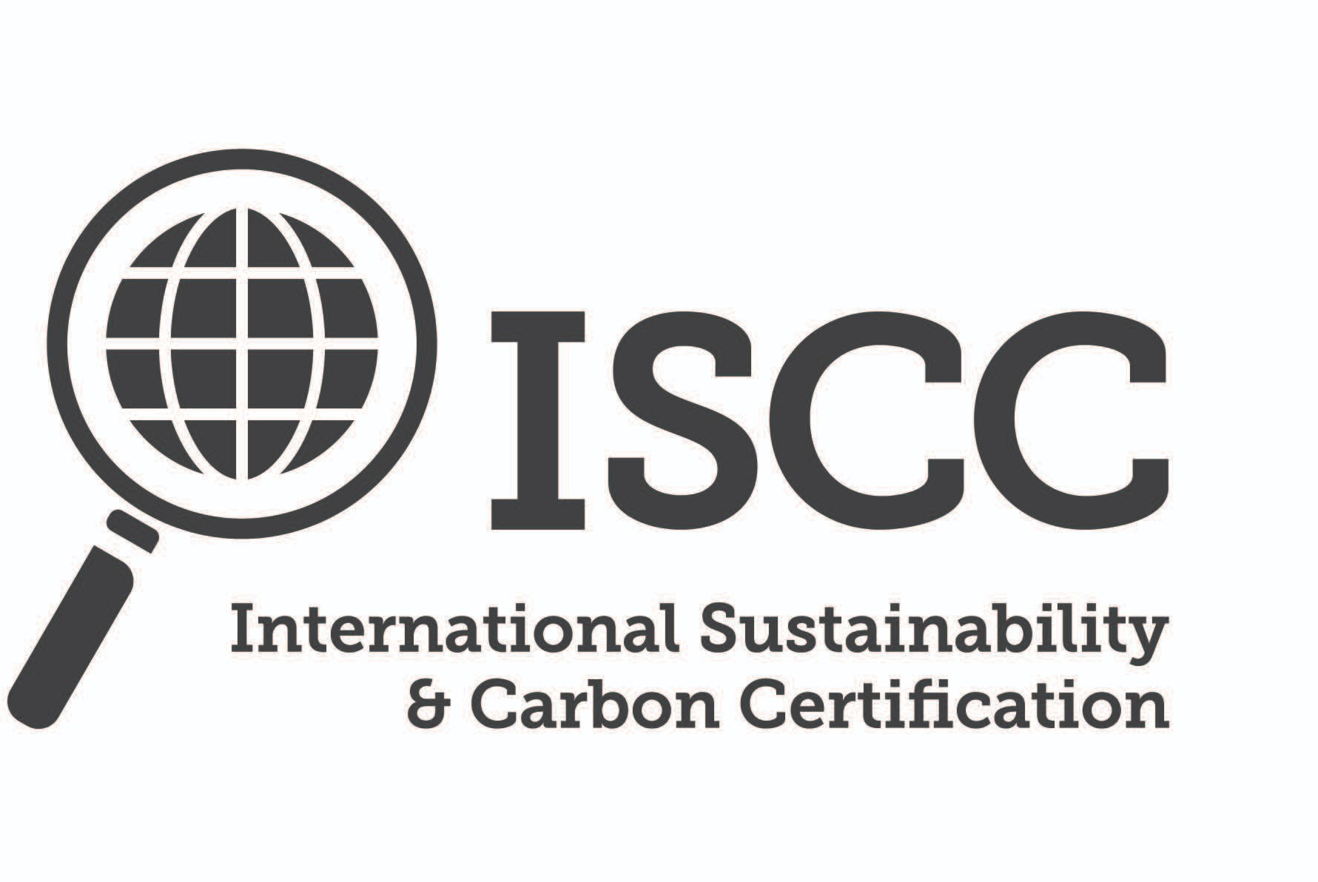En caso de conflictos entre la versión en lengua inglesa y la versión traducida del presente documento, se aplicará la versión en lengua inglesa, que será vinculante para las partes implicadas en esta autodeclaración.

In the event of any conflict between the English language version and the translated version of this document, the English language version shall apply and be binding upon the parties involved in this self-declaration.

© ISCC System GmbH Versión 2.0 (del 1 de julio de 2021)